**LAPORAN PRAKTIKUM**

**PEMROGRAMAN WEB I**

**MODUL 1**



**Dasar-Dasar HTML**

**Oleh:**

**Ridhani Setiadi NIM. 2210817310015**

**PROGRAM STUDI TEKNOLOGI INFORMASI**

**FAKULTAS TEKNIK**

**UNIVERSITAS LAMBUNG MANGKURAT**

**MARET 2022**

# LEMBAR PENGESAHAN

**LAPORAN PRAKTIKUM PEMROGRAMAN WEB I**

**MODUL 1**

Laporan Praktikum Pemrograman Web I Modul 1: Struktur dasar HTML Sederhana ini disusun sebagai syarat lulus mata kuliah Praktikum Pemrograman I. Laporan Prakitkum ini dikerjakan oleh:

Nama Praktikan : Ridhani Setiadi

NIM : 2210817310015

|  |  |
| --- | --- |
| Menyetujui,  Asisten Praktikum  M. Andri Firdaus  NIM. 2110817210010 | Mengetahui,  Dosen Penanggung Jawab Praktikum  Nurul Fathanah Mustamin, S.Pd., M.T.  NIP. 19911025 201903 2 018 |

# DAFTAR ISI

LEMBAR PENGESAHAN 2

DAFTAR ISI 3

DAFTAR GAMBAR 5

DAFTAR TABEL 6

SOAL 1 7

A. Source Code 7

B. Output Program 8

C. Pembahasan 9

SOAL 2 11

A. Source Code 11

B. Output Program 12

C. Pembahasan 13

SOAL 3 15

A. Source Code 15

B. Output Program 16

C. Pembahasan 17

SOAL 4 19

A. Source Code 19

B. Output Program 20

C. Pembahasan 21

SOAL 5 23

A. Source Code 23

B. Output Program 24

C. Pembahasan 25

SOAL 6 26

A. Source Code 26

B. Output Program 27

C. Pembahasan 28

SOAL 7 30

A. Source Code 30

B. Output Program 31

C. Pembahasan 32

SOAL 8 34

A. Source Code 34

B. Output Program 35

C. Pembahasan 36

SOAL 9 39

A. Source Code 39

B. Output Program 40

C. Pembahasan 41

SOAL 10 43

A. Source Code 43

B. Output Program 44

C. Pembahasan 45

# DAFTAR GAMBAR

Gambar 1.Screenshot Jawaban Soal 1 8

Gambar 2.Screenshot Jawaban Soal 2 12

Gambar 3.Screenshot Jawaban Soal 3 16

Gambar 4.Screenshot Jawaban Soal 4 20

Gambar 5.Screenshot Jawaban Soal 5 24

Gambar 6.Screenshot Jawaban Soal 6 27

Gambar 7.Screenshot Jawaban Soal 7 31

Gambar 8.Screenshot Jawaban Soal 8.A 35

Gambar 9.Screenshot Jawaban Soal 8.B 36

Gambar 10.Screenshot Jawaban Soal 9 40

Gambar 11.Screenshot Jawaban Soal 10 44

# DAFTAR TABEL

Tabel 1.Source Code soal 1 8

Tabel 2.Source Code soal 11

Tabel 3.Source Code soal 3 15

Tabel 4.Source Code soal 4 19

Tabel 5.Source Code soal 5 23

Tabel 6.Source Code soal 6 26

Tabel 7.Source Code soal 7 30

Tabel 8.Source Code soal 8 35

Tabel 9.Source Code soal 9 39

Tabel 10.Source Code soal 10 43

Soal Praktikum :

Ketikkan setiap kelompok tag dalam sebuah file, simpan dalam folder Anda sendiri yang telah ditentukan, kemudian jalankan di web browser yang telah terinstall.

# SOAL 1

Paragraf dan *Line* break

## Source Code

|  |  |
| --- | --- |
| 1  2  3  4  5  6  7  8  9  10  11  12  13  14  15  16  17  18  19  20  21  22  23  24  25  26  27  28  29  30  31  32  33  34  35 | <!DOCTYPE html>  <html>  <head>      <title>Belajar Web</title>  </head>  <body>      <p>       paragraf ini              mengandung       banyak spasi       dan baris                      dalam kode      sumbernya,          tetapi       browser          akan mengabaikannya.          </p>          <p>          Sedangkan yang ini memiliki         spasi panjang.          </p>          <p align= "center">              Jumlah baris dalam setiap paragraf terkandung pada ukuran window browser Anda. Bila anda mengubah ukuran window browser, jumlah baris dalam paragraf akan berubah.          </p>          <p align= "right ">              Untuk memotong <br>baris<br>dalam sebuah<br>paragraf,<br>gunakan tag br.          </p>  </body>  </html> |

Tabel .Source Code soal 1

## Output Program

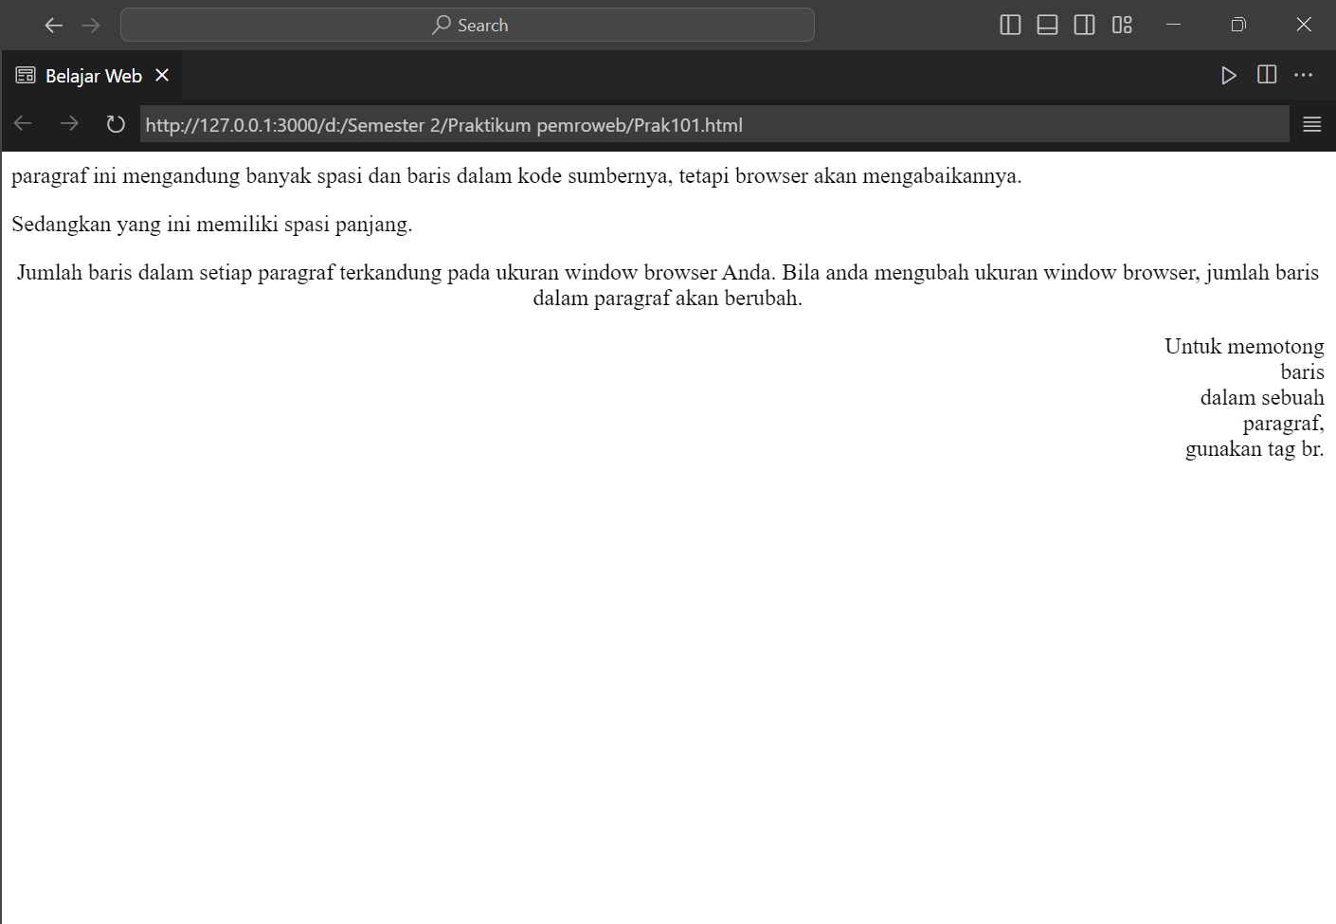

Gambar .Screenshot Jawaban Soal 1

## Pembahasan

*Line* [1]

* <!DOCTYPE html> : adalah deklarasi dokumen HTML yang menunjukan jenis dokumen yang digunakan, dalam hal ini dokumen HTML

*Line* [2]

* <html> : tag membuka untuk mengawali dokumen HTML.

*Line* [3]

* <head> : tag pembuka dan bagian dalam dokumen HTML yang berisi informasi tentang dokumen, seperti judul dan meta data.

*Line* [4]

* <title> : tag untuk menampilkan judul halaman di web browser.

*Line* [5]

* <head> : adalah tag HTML yang menandakan akhir dari bagian “head” pada sebuah halaman Web.

*Line* [6]

* <body> : bagian dalam dokumen HTML yang berisi konten halaman web.

Line [7],[15]

* <p> : tag HTML yang digunakan untuk menandai awal dari sebuah paragraph dalam dokumen HTML.
* </p> : yaitu tag HTML penutup untuk menandai akhir dari sebuah paragraph yang dimulai dengan tag pembuka <p>.

Line [16],[19]

* <p> : tag HTML yang digunakan untuk menandai awal dari sebuah paragraph dalam dokumen HTML.
* </p> : yaitu tag HTML penutup untuk menandai akhir dari sebuah paragraph yang dimulai dengan tag pembuka <p>.

Line[20],[27]

* <p align= "center"> : Tag HTML yang digunakan untuk menandai sebuah paragraph dan mengatur posisinya pada pusat halaman web. Atribut align dengan nilai “center” menentukan letak posisi horizontal paragraf, yang artinya paragraf tersebut akan ditempatkan pada tengah halaman web.
* </p> : yaitu tag HTML penutup untuk menandai akhir dari sebuah paragraph yang dimulai dengan tag pembuka <p>.

Line[28],[33]

* <p align= "right"> : Tag HTML yang digunakan untuk menandai sebuah paragraf dan mengatur posisinya pada sisi kanan halaman web. Atribut align dengan nilai “right” menentukan letak posisi horizontal paragraf, yang artinya paragraf tersebut akan ditempatkan pada sisi kanan halaman web.
* </p> : yaitu tag HTML penutup untuk menandai akhir dari sebuah paragraph yang dimulai dengan tag pembuka <p>.

Line [34]

* </body> : tag penutup untuk bagian body.

Line [35]

* </html> : tag penutup untuk mengakhiri dokumen HTML.

# SOAL 2

Background color dan heading

## Source Code

|  |  |
| --- | --- |
| 1  2  3  4  5  6  7  8  9  10  11  12  13  14  15  16  17  18  19  20  21  22  23  24  25  26  27  28  29 | <!DOCTYPE html>  <html>  <head>      <title>Belajar Pw</title>  </head>  <body bgcolor= "yellow">      <p>          Perhatikan bahwa halaman ini seharusnya berwarna kuning.      </p>      <h1>Ini adalah heading 1</h1>      <h2>Ini adalah heading 2</h2>      <h3>Ini adalah heading 3</h3>      <h4>Ini adalah heading 4</h4>      <h5>Ini adalah heading 5</h5>      <h6>Ini adalah heading 6</h6>      <p>Gunakan tag heading hanya untuk membuat heading saja. Jangan menggunakan tag      tersebut hanya untuk membuat tampilan huruf tebal. Gunakan tag lain untuk keperluan itu.</p>      <h1 align="Center">Ini adalah heading</h1>      <p>Heading di atas telah diposisikan untuk berada di tengah halaman ini.</p>  </body>  </html> |

Tabel .Source Code soal

## Output Program

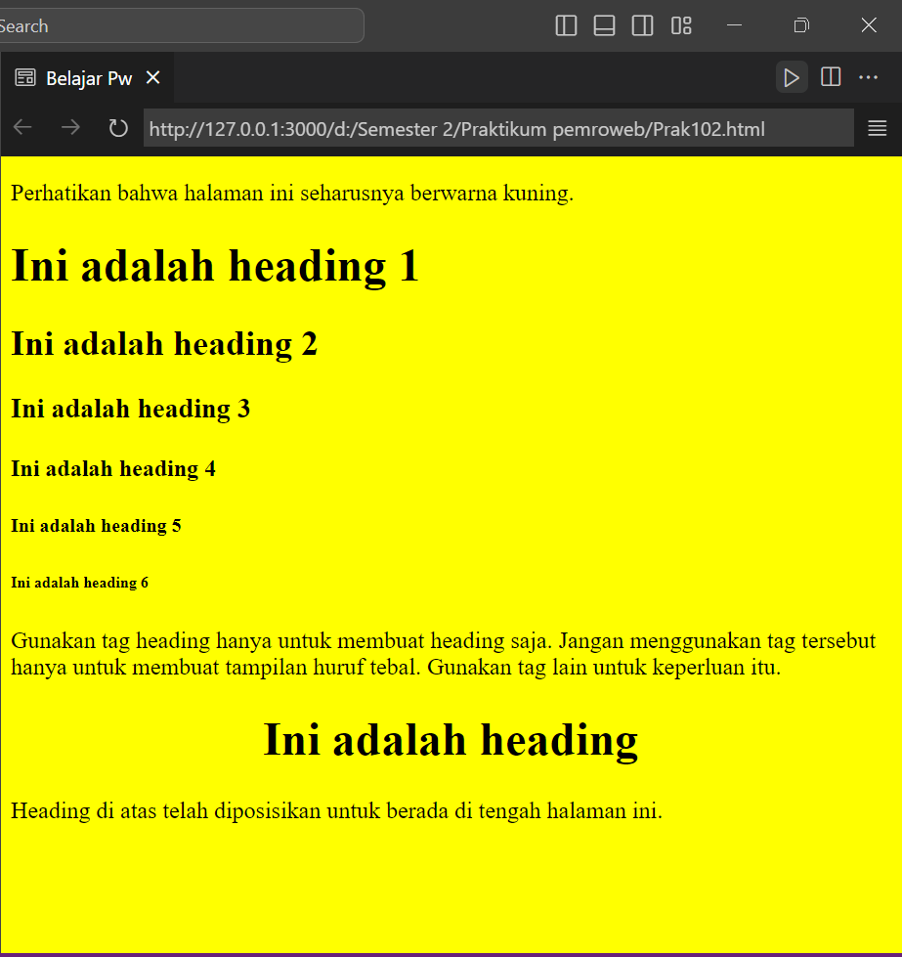

Gambar .Screenshot Jawaban Soal 2

## Pembahasan

*Line* [1]

* <!DOCTYPE html> : adalah deklarasi dokumen HTML yang menunjukan jenis dokumen yang digunakan, dalam hal ini dokumen HTML

*Line* [2]

* <html> : tag membuka untuk mengawali dokumen HTML.

*Line* [3]

* <head> : tag pembuka dan bagian dalam dokumen HTML yang berisi informasi tentang dokumen, seperti judul dan meta data.

*Line* [4]

* <title> : tag untuk menampilkan judul halaman di web browser.

*Line* [5]

* <head> : adalah tag HTML yang menandakan akhir dari bagian “head” pada sebuah halaman

Line [6]

* <body bgcolor=”yellow”> : digunakan untuk mengatur warna latar belakang(background) dari halaman web. Dalam contoh disamping,warna latar belakang diatur menjadi warna kuning(yellow).

Line [7],[10]

* <p> : tag HTML yang digunakan untuk menandai awal dari sebuah paragraph dalam dokumen HTML.
* </p> : yaitu tag HTML penutup untuk menandai akhir dari sebuah paragraph yang dimulai dengan tag pembuka <p>.

Line [11][12][13][14][15][16]

* <h1> - <h6> : berfungsi mendefinisikan heading ke 1 sampai dengan 6.

Line [17][22]

* <p> : tag HTML yang digunakan untuk menandai awal dari sebuah paragraph dalam dokumen HTML.
* </p> : yaitu tag HTML penutup untuk menandai akhir dari sebuah paragraph yang dimulai dengan tag pembuka <p>.

Line [23][24]

* <h1 align=”center”> : digunakan untuk mengatur tampilan judul(heading) pada halaman web dengan mengatur posisi horizontal menjadi rata tengah(center).
* </h1> : tag HTML penutup untuk menandai akhir dari sebuah judul (heading) yang dimulai dengan tag pembuka <h1>.

Line [25][27]

* <p> : tag HTML yang digunakan untuk menandai awal dari sebuah paragraph dalam dokumen HTML.
* </p> : yaitu tag HTML penutup untuk menandai akhir dari sebuah paragraph yang dimulai dengan tag pembuka <p>.

Line [28]

* </body> : tag penutup untuk bagian body.

Line [29]

* </html> : tag penutup untuk mengakhiri dokumen HTML.

# SOAL 3

Garis horizontal dan komentar tersembunyi

## Source Code

|  |  |
| --- | --- |
| 1  2  3  4  5  6  7  8  9  10  11  12  13  14  15  16  17  18  19  20  21  22  23  24  25  26  27 | <!DOCTYPE html>  <html>  <head>      <title>Belajar Pw</title>  </head>  <body>  <p>Tag hr mendefinisikan sebuah garis horisontal, default-nya adalah rata tengah :</p>  <hr color= "green">  <p align= "left">terdapat paragraf disini </p>  <hr width= "80%" size= "10" align= "left">  <p align= "right">terdapat paragraf disini</p>  <hr width= "400" size= "6" align= "right" color= "red">  <center>      <p>terdapat paragraf disini</p>  </center>  <!-- Ini adalah komentar yang tidak akan ditampilkan di layar browser -->  </body>  </html> |

Tabel .Source Code soal 3

## Output Program

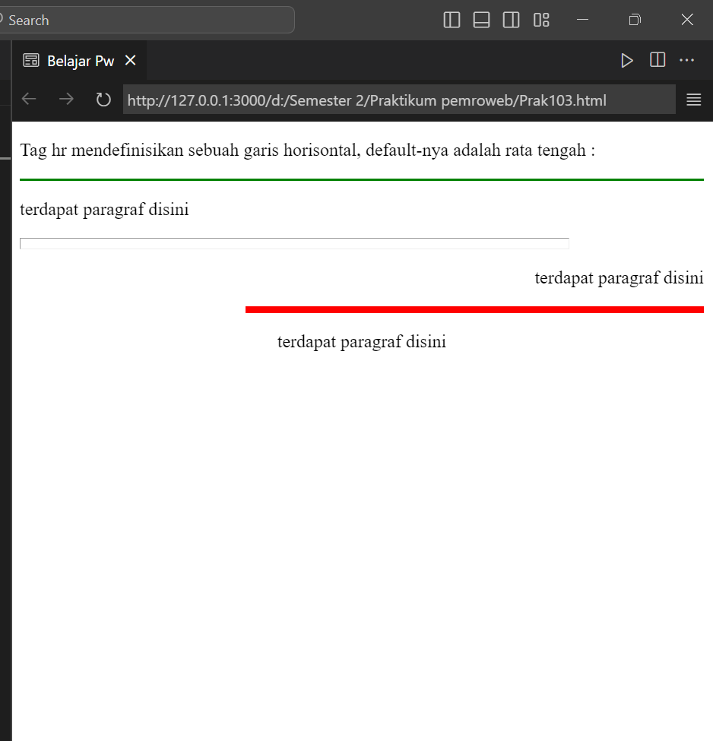

Gambar .Screenshot Jawaban Soal 3

## Pembahasan

*Line* [1]

* <!DOCTYPE html> : adalah deklarasi dokumen HTML yang menunjukan jenis dokumen yang digunakan, dalam hal ini dokumen HTML

*Line* [2]

* <html> : tag membuka untuk mengawali dokumen HTML.

*Line* [3]

* <head> : tag pembuka dan bagian dalam dokumen HTML yang berisi informasi tentang dokumen, seperti judul dan meta data.

*Line* [4]

* <title> : tag untuk menampilkan judul halaman di web browser.

*Line* [5]

* <head> : adalah tag HTML yang menandakan akhir dari bagian “head” pada sebuah halaman

Line [6]

* <body> : bagian dalam dokumen HTML yang berisi konten halaman web.

Line [7][9]

* <p> : tag HTML yang digunakan untuk menandai awal dari sebuah paragraph dalam dokumen HTML.
* </p> : yaitu tag HTML penutup untuk menandai akhir dari sebuah paragraph yang dimulai dengan tag pembuka <p>.

Line [10]

* <hr color=”green”> digunakan untuk menambahkan sebuah garis horizontal pada halaman web dengan warna hijau(green) sebagai pembeda antara dua bagian konten yang berbeda.

Line [11][12]

* <p align= "left"> : Tag HTML yang digunakan untuk menandai sebuah paragraf dan mengatur posisinya pada sisi kiri halaman web. Atribut align dengan nilai “left” menentukan letak posisi horizontal paragraf, yang artinya paragraf tersebut akan ditempatkan pada sisi kiri halaman web.
* </p> : yaitu tag HTML penutup untuk menandai akhir dari sebuah paragraph yang dimulai dengan tag pembuka <p>.

Line [13][14]

* <hr width= "80%" size= "10" align= "left"> digunakan untuk menambahkan sebuah garis horiisontal pada halaman web dengan lebar sebesar 80% dari lebar halaman, memiliki Panjang sebanyak 10 karakter, dan posisinya berada di sisi kiri halaman.

Line [15][16]

* <p align= "right"> : Tag HTML yang digunakan untuk menandai sebuah paragraf dan mengatur posisinya pada sisi kanan halaman web. Atribut align dengan nilai “right” menentukan letak posisi horizontal paragraf, yang artinya paragraf tersebut akan ditempatkan pada sisi kanan halaman web.
* </p> : yaitu tag HTML penutup untuk menandai akhir dari sebuah paragraph yang dimulai dengan tag pembuka <p>.

Line [17][18]

* <hr width= "400" size= "6" align= "right" color= "red"> : untuk menambahkan sebuah garis horizontal pada halaman web dengan lebar sebesar 400 piksel, memiliki Panjang sebanyak 6 piksel, posisinya berada di sisi kanan halaman dan memiliki warna merah.

Line [19][22]

* <center> : berfungsi mengatur tampilan konten pada halaman web dengan mengatur posisi horizontalnya menjadi rata tengah.
* </center> : digunakan untuk menutup tag <center> pada halaman web yang digunakan untuk mengatur tampilan konten dengan posisi horizontalnya rata tengah.

Line [20][21]

* <p> : tag HTML yang digunakan untuk menandai awal dari sebuah paragraph dalam dokumen HTML.
* </p> : yaitu tag HTML penutup untuk menandai akhir dari sebuah paragraph yang dimulai dengan tag pembuka <p>.

Line [23][25]

* <!-- --> : untuk menambahkan komentar pada kode HTML yang tidak akan ditampilkan pada halaman web.

Line [26]

* </body> : tag penutup untuk bagian body.

Line [27]

* </html> : tag penutup untuk mengakhiri dokumen HTML.

# SOAL 4

Pemformatan Teks

## Source Code

|  |  |
| --- | --- |
| 1  2  3  4  5  6  7  8  9  10  11  12  13  14  15  16  17  18  19  20  21  22  23  24  25  26  27 | <!DOCTYPE html>  <html>  <head>  <title>Belajar Pw</title>  <head>  <body>  <b>Teks ini tebal</b>  <br>  <strong>Teks ini juga tebal</strong>  <br>  <big>Teks ini hurufnya besar</big>  <br>  <em>Teks ini miring</em>\  <br>  <i>Teks ini juga miring</i>  <br>  <small>Teks ini hurufnya kecil</small>  <br>  Teks ini berisi <sub>subscript</sub>  <br>  Teks ini berisi <sup>superscript</sup>  <body>  </html> |

Tabel .Source Code soal 4

## Output Program

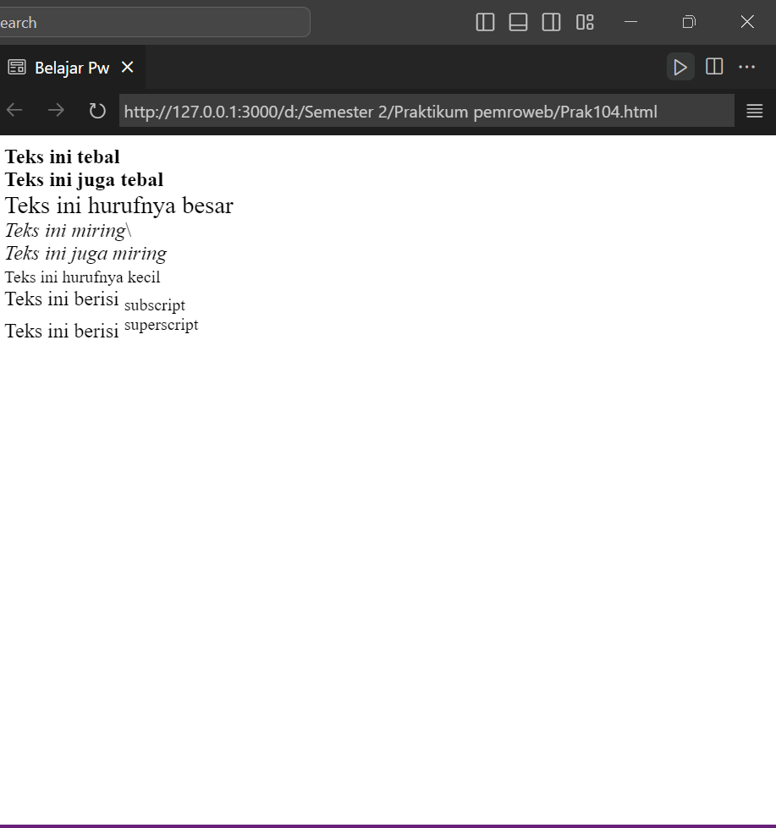

Gambar .Screenshot Jawaban Soal 4

## Pembahasan

*Line* [1]

* <!DOCTYPE html> : adalah deklarasi dokumen HTML yang menunjukan jenis dokumen yang digunakan, dalam hal ini dokumen HTML

*Line* [2]

* <html> : tag membuka untuk mengawali dokumen HTML.

*Line* [3]

* <head> : tag pembuka dan bagian dalam dokumen HTML yang berisi informasi tentang dokumen, seperti judul dan meta data.

*Line* [4]

* <title> : tag untuk menampilkan judul halaman di web browser.

*Line* [5]

* <head> : adalah tag HTML yang menandakan akhir dari bagian “head” pada sebuah halaman

Line [6]

* <body> : bagian dalam dokumen HTML yang berisi konten halaman web.

Line[7]

* <b> :adalah tag HTML yang digunakan untuk membuat teks menjadi tebal (bold) pada halaman web. Tag <b> tidak memiliki arti khusus dalam konteks SEO (Search Engine Optimization) dan aksesibilitas web, sehingga penggunaannya lebih umum untuk tujuan estetika atau tata letak halaman web Tag <b>.
* </b> : yaitu tag HTML yang menandakan akhir dari teks yang diberi efek bold (tebal) dengan tag <b>.

Line [8],[11],[13],[15],[17],[20],[23]

* <br> : yaitu tag HTML yang digunakan untuk membuat baris baru pada halaman web.

Line [9],[10]

* <strong> : tag HTML yang digunakan untuk memberikan efek teks bold(tebal) pada konten yang dilingkupinya. Tag <strong> juga memiliki arti khusus dalam konteks SEO dan aksebilitas web. Tag <strong> menunjukan bahwa teks yang diberi efek bold tersebut memiliki arti penting atau khusus, dan memperkuat pesan yang ingin disampaikan.
* </strong> : merupakan tag HTML yang digunakan untuk menutup teks yang ditebalkan dengan tag <strong>.

Line [12]

* <big> : tag HTML yang digunakan untuk memperbesar ukuran font pada halaman web.
* </big> : tag HTML yang digunakan untuk mengakhiri penggunaan tag <big> pada teks halaman web.

Line [14]

* <em> : tag HTML yang digunakan untuk menekankan teks tertentu pada halaman web. Ketika tag <em> digunakan pada suatu kata atau kalimat, maka teks akan muncul miring pada tampilan halaman web. Tag <em> juga digunakan untuk memberikan penekanan pada teks yang lebih penting atau perlu ditekankan dalam sebuah dokumen.
* </em> : tag HTML yang digunakan untuk mengakhiri penggunaan tag <em> pada suatu teks pada halaman web.

Line [16]

* <i> : tag HTML untuk memberi penekanan atau gaya italic pada teks di dalamnya. Tag <i> juga dapat memberikan gaya italic pada teks secara umum.
* </i> : tag HTML yang digunakan untuk mengakhiri penggunaan tag <i> pada suatu teks pada halaman web.

Line [18],[19]

* <small> : tag HTML untuk membuat teks menjadi lebih kecil dari ukuran font standar di halaman web.
* </small> : tag HTML untuk mengakhiri sebuah teks yang telah diatur ukuran kecil menggunakan tag <small>.

Line [22]

* <sub> : tag HTML yang digunakan untuk menampilkan teks dengan ukuran font yang lebih kecil dan ditempatkan sedikit lebih rendah dari garis teks normal.
* </sub> : tag HTML untuk menutup tag <sub> yang sudah dibuka sebelumnya dan menunjukan batas akhir dari teks subscript.

Line [25]

* <sup> : tag HTML yang digunakan untuk menampilkan teks dengan ukuran font yang lebih kecil dan ditempatkan sedikit lebih ke atas dari garis teks normal.
* </sup> : tag HTML untuk menutup tag <sup> yang sudah dibuka sebelumnya dan menunjukan batas akhir dari teks superscript.

Line [26]

* </body> : tag penutup untuk bagian body.

Line [27]

* </html> : tag penutup untuk mengakhiri dokumen HTML.

# SOAL 5

Teks yang di-preformat

## Source Code

|  |  |
| --- | --- |
| 1  2  3  4  5  6  7  8  9  10  11  12  13  14  15  16  17  18  19  20  21  22  23 | <!DOCTYPE html>  <html>      <head>          <title>Belajar Pw</title>      </head>      <body>          <pre>              Ini adalah              Teks yang di-preformat.              preformat akan menampilkan spasi dan              Line break apa adanya.          </pre>          <p>Tag pre cocok untuk menampilkan kode komputer di bawah ini :</p>          <pre>          for i = 1 to 10          print i          next i          </pre>      </body>  </html> |

Tabel .Source Code soal 5

## Output Program

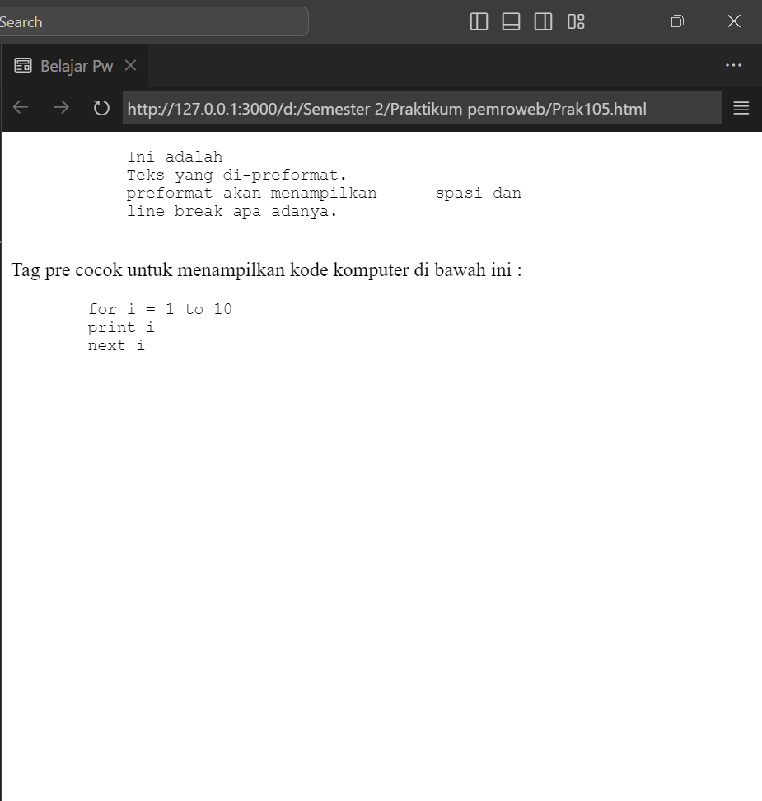

Gambar .Screenshot Jawaban Soal 5

## Pembahasan

*Line* [1]

* <!DOCTYPE html> : adalah deklarasi dokumen HTML yang menunjukan jenis dokumen yang digunakan, dalam hal ini dokumen HTML

*Line* [2]

* <html> : tag membuka untuk mengawali dokumen HTML.

*Line* [3]

* <head> : tag pembuka dan bagian dalam dokumen HTML yang berisi informasi tentang dokumen, seperti judul dan meta data.

*Line* [4]

* <title> : tag untuk menampilkan judul halaman di web browser.

*Line* [5]

* <head> : adalah tag HTML yang menandakan akhir dari bagian “head” pada sebuah halaman

Line [6]

* <body> : bagian dalam dokumen HTML yang berisi konten halaman web.

Line [7],[13],[17],[21]

* <pre> : digunakan untuk menampilkan teks ap adanya, termasuk spasi, baris baru, dan indentasi
* </pre> : digunakan untuk menutup tag <pre> yang telah dibuka sebelumnya.

Line [22]

* </body> : tag penutup untuk bagian body.

Line [23]

* </html> : tag penutup untuk mengakhiri dokumen HTML.

# SOAL 6

Arah Teks dan Quotation

## Source Code

|  |  |
| --- | --- |
| 1  2  3  4  5  6  7  8  9  10  11  12  13  14  15  16  17  18  19  20  21  22  23  24  25  26  27  28  29  30  31  32  33  34  35  36  37  38  39  40  41  42 | <!DOCTYPE html>  <html>      <head>          <title>Belajar Pw</title>      </head>      <body>          <p>              Bila browser Anda mendukung kemampuan bi-directional override (bdo), baris berikut ini akan dituliskan dari kanan ke kiri(rtl):          </p>          <bdo dir= "rtl">          Anggap saja ini tulisan bahasa Arab          </bdo>          <br>          Ini adalah contoh quotation panjang :          <blockquote>              Ini adalah quotation panjang. Ini adalah quotation panjang. Ini adalah quotation panjang. Ini adalah quotation panjang. Ini adalah quotation panjang.  </blockquote>          ini adalah contoh quotation panjang :          <q>          Ini adalah contoh quotation pendek :          </q>          <p>  Menggunakan elemen blockquote, browser menyisipkan Line break dan margin, tetapi elemen q tidak akan menampilkan apapun yang khusus.          </p>      </body>  </html> |

Tabel .Source Code soal 6

## Output Program

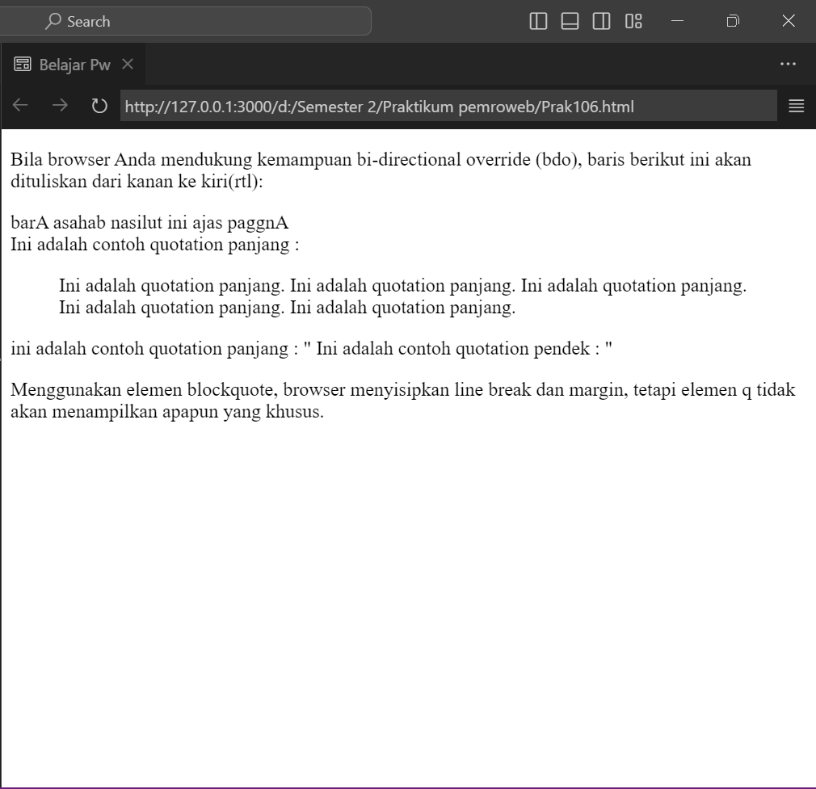

Gambar .Screenshot Jawaban Soal 6

## Pembahasan

*Line* [1]

* <!DOCTYPE html> : adalah deklarasi dokumen HTML yang menunjukan jenis dokumen yang digunakan, dalam hal ini dokumen HTML

*Line* [2]

* <html> : tag membuka untuk mengawali dokumen HTML.

*Line* [3]

* <head> : tag pembuka dan bagian dalam dokumen HTML yang berisi informasi tentang dokumen, seperti judul dan meta data.

*Line* [4]

* <title> : tag untuk menampilkan judul halaman di web browser.

*Line* [5]

* <head> : adalah tag HTML yang menandakan akhir dari bagian “head” pada sebuah halaman

Line [6]

* <body> : bagian dalam dokumen HTML yang berisi konten halaman web.

Line [7],[13],[35],[40]

* <p> : tag HTML yang digunakan untuk menandai awal dari sebuah paragraph dalam dokumen HTML.
* </p> : yaitu tag HTML penutup untuk menandai akhir dari sebuah paragraph yang dimulai dengan tag pembuka <p>.

Line [14],[17]

* <bdo dir=”rtl”> : digunakan untuk mengatur arah penulisan teks menjadi lebih kanan ke kiri(right-to-left) di dalam halaman web. Kata “bdo” singkatan dari “ Bidirectional Override”, dan elemen ini berguna terutama dalam konteks Bahasa Arab, Persia, Ibrani, atau Bahasa lain yang menggunakan penulisan dari kanan ke kiri.
* </bdo> : untuk mengakhiri untuk elemen <bdo> dalam HTML dan tidak bisa digunakan sebagai elemen penanda.

Line [18]

* <br> : yaitu tag HTML yang digunakan untuk membuat baris baru pada halaman web.

Line [21][28]

* <blockquote> : Mendefinisikan quotation Panjang dan d
* igunakan untuk menandai sebuah kutipan Panjang yang memerlukan penulisan yang terpisah dari teks utama, seperti kutipan dari sumber eksternal atau dari naskah yang lebih lama.
* </blockquote> : Untuk menutup tag pembuka <blockquote> yang sebelumnya dibuka pada dokumen HTML.

Line [31],[34]

* <q> : Merupakan singkatan dari “quote” dan digunakan untuk menandai bagian kutipan dari sebuah dokumen seta mendefinisikan quotation pendek.
* </q> : Digunakan untuk menutup tag <q> pada dokumen HTML.

Line [41]

* </body> : tag penutup untuk bagian body.

Line [42]

* </html> : tag penutup untuk mengakhiri dokumen HTML.

# SOAL 7

List Unordered dan Ordered

## Source Code

|  |  |
| --- | --- |
| 1  2  3  4  5  6  7  8  9  10  11  12  13  14  15  16  17  18  19  20  21 | <!DOCTYPE html>  <html>      <head>          <title>Belajar Pw</title>      </head>      <body>  <h4>Sebentuk List unordered</h4>          <ul>              <li>Kopi</li>              <li>Teh</li>              <li>Susu</li>          </ul>          <br>  <h4>Sebentuk List ordered</h4>          <ol>              <li>Kopi</li>              <li>Teh</li>              <li>Susu</li>          </ol>      </body>  </html> |

Tabel .Source Code soal 7

## Output Program

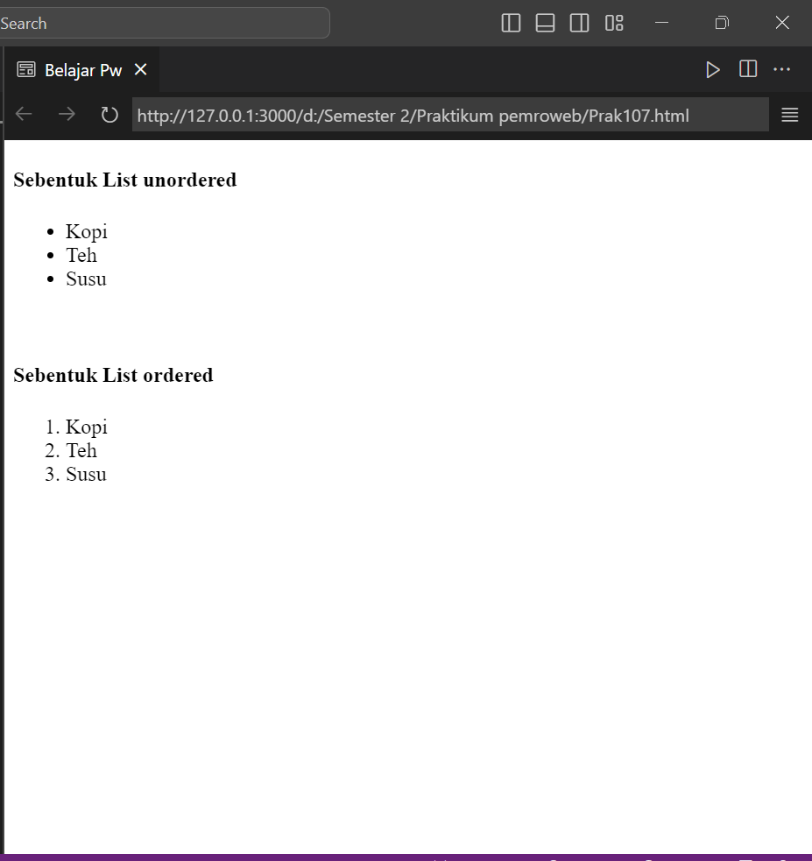

Gambar .Screenshot Jawaban Soal 7

## Pembahasan

*Line* [1]

* <!DOCTYPE html> : adalah deklarasi dokumen HTML yang menunjukan jenis dokumen yang digunakan, dalam hal ini dokumen HTML

*Line* [2]

* <html> : tag membuka untuk mengawali dokumen HTML.

*Line* [3]

* <head> : tag pembuka dan bagian dalam dokumen HTML yang berisi informasi tentang dokumen, seperti judul dan meta data.

*Line* [4]

* <title> : tag untuk menampilkan judul halaman di web browser.

*Line* [5]

* <head> : adalah tag HTML yang menandakan akhir dari bagian “head” pada sebuah halaman.

Line [6]

* <body> : bagian dalam dokumen HTML yang berisi konten halaman web.

Line [7]

* <h4> : Yaitu heading ke 4 dan digunakan untuk menandai judul atau subjudul.
* </h4> : Digunakan untuk menutup tag <h4> pada dokumen HTML.

Line [8],[12]

* <ul> : Digunakan untuk membuat sebuah daftar tidak berurutan (unorderd list) pada dokumen HTML.
* </ul> : Digunakan untuk menutup tag <ul> pada dokumen HTML.

Line [9],[10],[11]

* <li> : Yaitu “list item” untuk menandai setiap item dalam daftar, baik itu daftar berurutan(ordered list) atau tidak berurutan(unordered list) pada dokumen HTML.
* </li> : Digunakan untuk mengakhiri tag pembuka <li> pada dokumen HTML.

Line [13]

* <br> : yaitu tag HTML yang digunakan untuk membuat baris baru pada halaman web.

Line [14]

* <h4> : Yaitu heading ke 4 dan digunakan untuk menandai judul atau subjudul.
* </h4> : Digunakan untuk menutup tag <h4> pada dokumen HTML.

Line [15],[19]

* <ol> : mendefinisikan list ordered dan digunakan untuk membuat sebuah daftar berurutan pada dokumen HTML
* </ol> : Digunakan untuk menutup tag <ol> pada dokumen HTML.

Line [16],[17],[18]

* <li> : Yaitu “list item” untuk menandai setiap item dalam daftar, baik itu daftar berurutan(ordered list) atau tidak berurutan(unordered list) pada dokumen HTML.
* </li> : Digunakan untuk mengakhiri tag pembuka <li> pada dokumen HTML.

Line [20]

* </body> : tag penutup untuk bagian body.

Line [21]

* </html> : tag penutup untuk mengakhiri dokumen HTML.

# SOAL 8

Jenis-jenis List Ordered

## Source Code

|  |  |
| --- | --- |
| 1  2  3  4  5  6  7  8  9  10  11  12  13  14  15  16  17  18  19  20  21  22  23  24  25  26  27  28  29  30  31  32  33  34  35  36  37  38  39  40  41  42  43  44  45 | <!DOCTYPE html>  <html>      <head>          <title>Belajar Pw</title>      </head>      <body>          <h4>List bernomor :</h4>          <ol>              <li>Apel</li>              <li>Pisang</li>              <li>Lemon</li>              <li>jeruk</li>          </ol>  <h4>List dengan huruf :</h4>          <ol type="A">              <li>Apel</li>              <li>Pisang</li>              <li>Lemon</li>              <li>jeruk</li>          </ol>  <h4>list dengan huruf kecil :</h4>          <ol type="a">              <li>Apel</li>              <li>Pisang</li>              <li>Lemon</li>              <li>jeruk</li>          </ol>  <h4>list dengan angka romawi :</h4>          <ol type="I">              <li>Apel</li>              <li>Pisang</li>              <li>Lemon</li>              <li>jeruk</li>          </ol>  <h4>list dengan angka romawi kecil :</h4>          <ol type="i">              <li>Apel</li>              <li>Pisang</li>              <li>Lemon</li>              <li>jeruk</li>          </ol>      </body>  </html> |

Tabel .Source Code soal 8

## Output Program

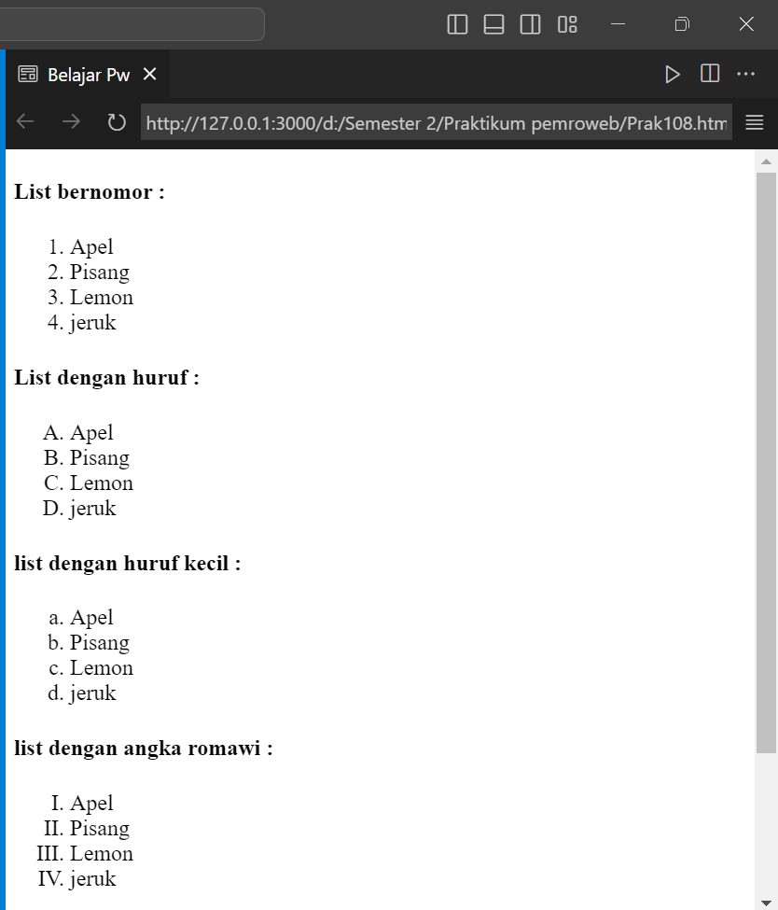

Gambar .Screenshot Jawaban Soal 8.A

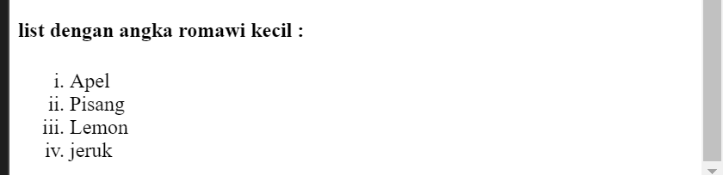

Gambar .Screenshot Jawaban Soal 8.B

## Pembahasan

*Line* [1]

* <!DOCTYPE html> : adalah deklarasi dokumen HTML yang menunjukan jenis dokumen yang digunakan, dalam hal ini dokumen HTML

*Line* [2]

* <html> : tag membuka untuk mengawali dokumen HTML.

*Line* [3]

* <head> : tag pembuka dan bagian dalam dokumen HTML yang berisi informasi tentang dokumen, seperti judul dan meta data.

*Line* [4]

* <title> : tag untuk menampilkan judul halaman di web browser.

*Line* [5]

* <head> : adalah tag HTML yang menandakan akhir dari bagian “head” pada sebuah halaman.

Line [6]

* <body> : bagian dalam dokumen HTML yang berisi konten halaman web.

Line [7],[14],[21],[28],[36]

* <h4> : Yaitu heading ke 4 dan digunakan untuk menandai judul atau subjudul.
* </h4> : Digunakan untuk menutup tag <h4> pada dokumen HTML.

Line [8],[13]

* <ol> : mendefinisikan list ordered dan digunakan untuk membuat sebuah daftar berurutan pada dokumen HTML
* </ol> : Digunakan untuk menutup tag <ol> pada dokumen HTML.

Line [9],[10],[11],[12]

* <li> : Yaitu “list item” untuk menandai setiap item dalam daftar, baik itu daftar berurutan(ordered list) atau tidak berurutan(unordered list) pada dokumen HTML.
* </li> : Digunakan untuk mengakhiri tag pembuka <li> pada dokumen HTML.

Line [15],[20]

* <ol type=”A”> : Digunakan untuk membuat sebuah daftar berurutan dengan tipe huruf kapital dari A-Z pada dokumen HTML
* </ol> : Digunakan untuk menutup tag <ol> pada dokumen HTML.

Line [16],[17],[18],[19]

* <li> : Yaitu “list item” untuk menandai setiap item dalam daftar, baik itu daftar berurutan(ordered list) atau tidak berurutan(unordered list) pada dokumen HTML.
* </li> : Digunakan untuk mengakhiri tag pembuka <li> pada dokumen HTML.

Line [22],[27]

* <ol type=”a”> : Digunakan untuk membuat sebuah daftar berurutan dengan tipe huruf kecil dari a-z pada dokumen HTML
* </ol> : Digunakan untuk menutup tag <ol> pada dokumen HTML.

Line [23],[24],[25],[26]

* <li> : Yaitu “list item” untuk menandai setiap item dalam daftar, baik itu daftar berurutan(ordered list) atau tidak berurutan(unordered list) pada dokumen HTML.
* </li> : Digunakan untuk mengakhiri tag pembuka <li> pada dokumen HTML.

Line [30],[35]

* <ol type=”I”> : Digunakan untuk membuat sebuah daftar berurutan dengan tipe huruf Romawi Kapital (I, II, III, IV) pada dokumen HTML
* </ol> : Digunakan untuk menutup tag <ol> pada dokumen HTML.

Line [38],[43]

* <ol type=”i”> : Digunakan untuk membuat sebuah daftar berurutan dengan tipe huruf Romawi Kecil (i, ii, iii, iv, dst.) pada dokumen HTML
* </ol> : Digunakan untuk menutup tag <ol> pada dokumen HTML.

Line [39],[40],[41],[42]

* <li> : Yaitu “list item” untuk menandai setiap item dalam daftar, baik itu daftar berurutan(ordered list) atau tidak berurutan(unordered list) pada dokumen HTML.
* </li> : Digunakan untuk mengakhiri tag pembuka <li> pada dokumen HTML.

Line [44]

* </body> : tag penutup untuk bagian body.

Line [45]

* </html> : tag penutup untuk mengakhiri dokumen HTML.

# SOAL 9

Jenis-jenis List Unordered

## Source Code

|  |  |
| --- | --- |
| 1  2  3  4  5  6  7  8  9  10  11  12  13  14  15  16  17  18  19  20  21  22  23  24  25  26  27  28  29  30  31  32 | <!DOCTYPE html>  <html>      <head>          <title>Belajar Pw</title>      </head>      <body>  <h4>List dengan bullet berbentuk disc :</h4>      <ul type="disc"></ul>          <li>Apel</li>          <li>Pisang</li>          <li>Lemon</li>          <li>Jeruk</li>      </ul>  <h4>List dengan bullet berbentuk lingkaran :</h4>      <ul type= "circle">          <li>Apel</li>          <li>Pisang</li>          <li>Lemon</li>          <li>Jeruk</li>      </ul>  <h4>List dengan bullet berbentuk kotak :</h4>      <ul type="square">          <li>Apel</li>          <li>Pisang</li>          <li>Lemon</li>          <li>Jeruk</li>      </ul>  </body>  </html> |

Tabel .Source Code soal 9

## Output Program

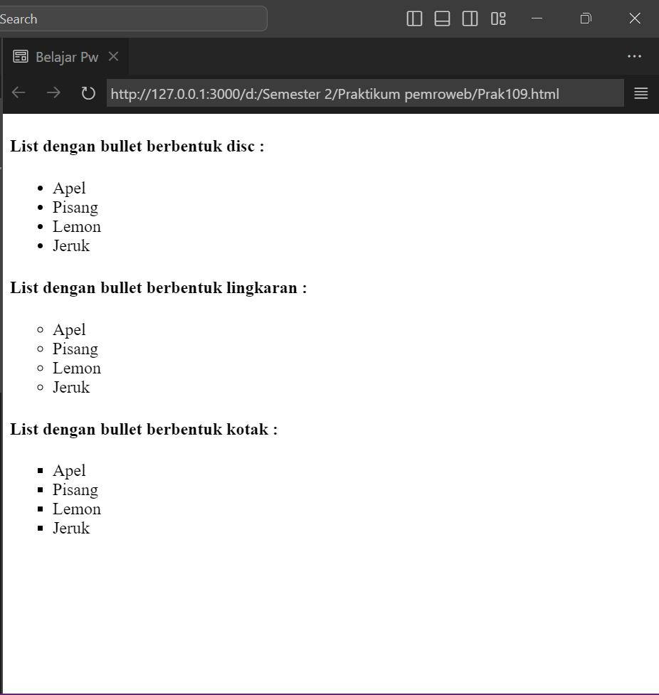

Gambar .Screenshot Jawaban Soal 9

## Pembahasan

*Line* [1]

* <!DOCTYPE html> : adalah deklarasi dokumen HTML yang menunjukan jenis dokumen yang digunakan, dalam hal ini dokumen HTML

*Line* [2]

* <html> : tag membuka untuk mengawali dokumen HTML.

*Line* [3]

* <head> : tag pembuka dan bagian dalam dokumen HTML yang berisi informasi tentang dokumen, seperti judul dan meta data.

*Line* [4]

* <title> : tag untuk menampilkan judul halaman di web browser.

*Line* [5]

* <head> : adalah tag HTML yang menandakan akhir dari bagian “head” pada sebuah halaman.

Line [6]

* <body> : bagian dalam dokumen HTML yang berisi konten halaman web.

Line [7[,[15],[23]

* <h4> : Yaitu heading ke 4 dan digunakan untuk menandai judul atau subjudul.
* </h4> : Digunakan untuk menutup tag <h4> pada dokumen HTML.

Line [9],[14]

* <ul type=”disc”> : Digunakan untuk membuat sebuah daftar tidak bernomor atau unordered list di dalam sebuah halaman web. Elemen ini tidak memberikan nomor urut pada setiap item dalam daftar,namun menggantinya dengan tanda bulat hitam kecil
* </ul> : Digunakan untuk menutup tag pembuka <ul> pada dokumen HTML.

Line [10],[11],[12],[13]

* <li> : Yaitu “list item” untuk menandai setiap item dalam daftar, baik itu daftar berurutan(ordered list) atau tidak berurutan(unordered list) pada dokumen HTML.
* </li> : Digunakan untuk mengakhiri tag pembuka <li> pada dokumen HTML.

Line [17],[22]

* <ul type=”circle”> : Digunakan untuk membuat sebuah daftar tidak bernomor atau unordered list di dalam sebuah halaman web. Elemen ini tidak memberikan nomor urut pada setiap item dalam daftar,namun menggantinya dengan tanda lingkaran kecil.
* </ul> : Digunakan untuk menutup tag pembuka <ul> pada dokumen HTML.

Line [18],[19],[20],[21]

* <li> : Yaitu “list item” untuk menandai setiap item dalam daftar, baik itu daftar berurutan(ordered list) atau tidak berurutan(unordered list) pada dokumen HTML.
* </li> : Digunakan untuk mengakhiri tag pembuka <li> pada dokumen HTML.

Line [25],[30]

* <ul type=”square”> : Digunakan untuk membuat sebuah daftar tidak bernomor atau unordered list di dalam sebuah halaman web. Elemen ini tidak memberikan nomor urut pada setiap item dalam daftar,namun menggantinya dengan tanda kotak hitam kecil.
* </ul> : Digunakan untuk menutup tag pembuka <ul> pada dokumen HTML.

Line [26],[27],[28],[29]

* <li> : Yaitu “list item” untuk menandai setiap item dalam daftar, baik itu daftar berurutan(ordered list) atau tidak berurutan(unordered list) pada dokumen HTML.
* </li> : Digunakan untuk mengakhiri tag pembuka <li> pada dokumen HTML.

Line [31]

* </body> : tag penutup untuk bagian body.

Line [32]

* </html> : tag penutup untuk mengakhiri dokumen HTML.

# SOAL 10

List Bersarang dan List Definisi

## Source Code

|  |  |
| --- | --- |
| 1  2  3  4  5  6  7  8  9  10  11  12  13  14  15  16  17  18  19  20  21  22  23  24  25  26  27 | <!DOCTYPE html>  <html>      <head>          <title>Belajar Pw</title>      </head>      <body>  <h4>Sebuah list bersarang :</h4>          <ul>              <li>Kopi</li>              <li>Teh</li>                  <ul>                  <li>Teh hitam</li>                  <li>Teh hijau</li>                  </ul>              </li>              <li>Susu</li>          </ul>          <br>   <h4>Contoh list definisi :</h4>          <dl>      <dt>Kopi</dt>         <dd>Minuman panas hitam</dd>      <dt>Susu</dt>        <dd>Minuman dingin putih</dd>          </dl>      </body>  </html> |

Tabel .Source Code soal 10

## Output Program

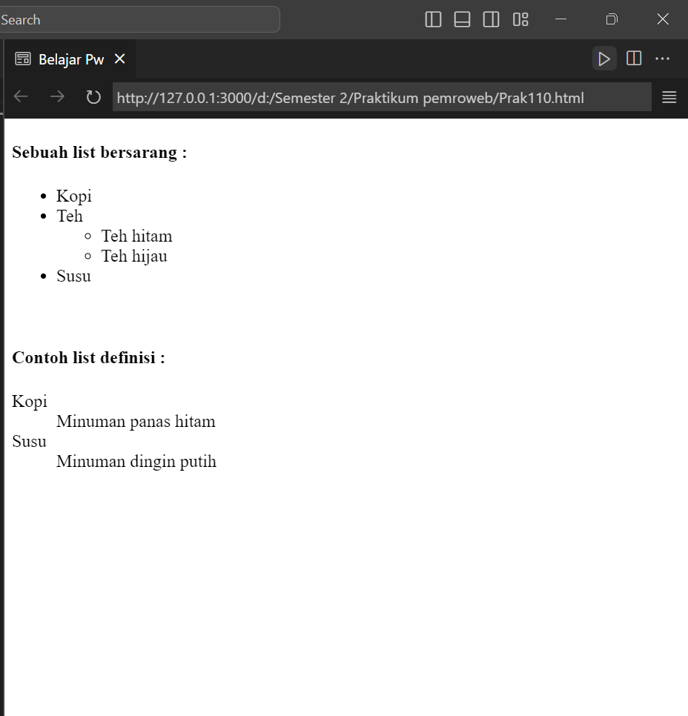

Gambar .Screenshot Jawaban Soal 10

## Pembahasan

*Line* [1]

* <!DOCTYPE html> : adalah deklarasi dokumen HTML yang menunjukan jenis dokumen yang digunakan, dalam hal ini dokumen HTML

*Line* [2]

* <html> : tag membuka untuk mengawali dokumen HTML.

*Line* [3]

* <head> : tag pembuka dan bagian dalam dokumen HTML yang berisi informasi tentang dokumen, seperti judul dan meta data.

*Line* [4]

* <title> : tag untuk menampilkan judul halaman di web browser.

*Line* [5]

* <head> : adalah tag HTML yang menandakan akhir dari bagian “head” pada sebuah halaman.

Line [6]

* <body> : bagian dalam dokumen HTML yang berisi konten halaman web.

Line [7],[19]

* <h4> : Yaitu heading ke 4 dan digunakan untuk menandai judul atau subjudul.
* </h4> : Digunakan untuk menutup tag <h4> pada dokumen HTML.

Line [8],[11]

* <ul> Digunakan untuk membuat daftar tidak berurutan(unordered list) pada dokumen HTML.

Line [9],[10],[12],[13]

* <li> : Yaitu “list item” untuk menandai setiap item dalam daftar, baik itu daftar berurutan(ordered list) atau tidak berurutan(unordered list) pada dokumen HTML.
* </li> : Digunakan untuk mengakhiri tag pembuka <li> pada dokumen HTML.

Line [14]

* </ul> : Digunakan untuk menutup tag pembuka <ul> pada dokumen HTML.

Line [15]

* </li> : Digunakan untuk mengakhiri tag pembuka <li> pada dokumen HTML.

Line [16]

* <li> : Yaitu “list item” untuk menandai setiap item dalam daftar, baik itu daftar berurutan(ordered list) atau tidak berurutan(unordered list) pada dokumen HTML.
* </li> : Digunakan untuk mengakhiri tag pembuka <li> pada dokumen HTML.

Line [17]

* </ul> : Digunakan untuk menutup tag pembuka <ul> pada dokumen HTML.

Line [18]

* <br> : Merupakan tag HTML yang digunakkan untuk membuat baris baru pada halaman web.

Line [20],[25]

* <dl> : Digunakan untuk membuat daftar definisi atau definition list di dalam sebuah halaman web. Elemen ini terdiri dari beberapa pasangan elemen yang terdiri dari elemen <dt> ( definition term) dan <dd> (definition description), yang masing-masing menjelaskan istilah dan definisinya.

Line [21],[23]

* <dt> : digunakan dalam elemen <dl> untuk menunjukan sebuah istilah atau konsep yang akan diberikan definisi atau penjelasan dalam sebuah halaman web.
* </dt> : Untuk menutup sebuah elemen <dt> dalam elemen <dl> dalam sebuah halaman web.

Line [22],[24]

* <dd> : digunakan dalam elemen <dl> untuk memberikan definisi atau penjelasan dari sebuah istilah atau konsep yang diberikan dalam elemen <dt>
* </dd> : Digunakan untuk menutup elemen <dd> dalam elemen <dl> di dalam sebuah halaman web.

Note :

* dt = definition term
* dl = definition list
* dd = definition description

Line [26]

* </body> : tag penutup untuk bagian body.

Line [27]

* </html> : tag penutup untuk mengakhiri dokumen HTML.